Proto Space Shoter.

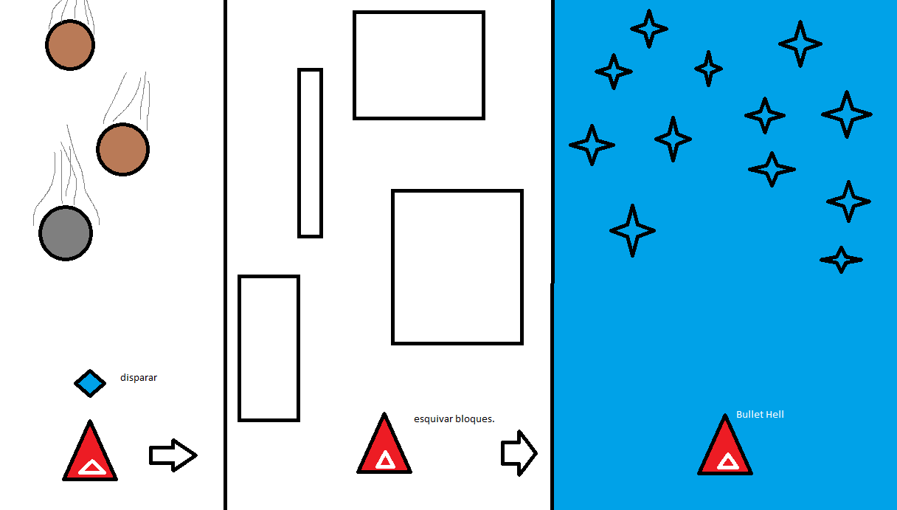

La idea del juego es un Shoot-em-up, pero mezclando algunas características y restricciones del mismo genero o sub géneros. La nave se desplazaría de izquierda a derecha,

Empecemos por la primer parte

Etapa N°1

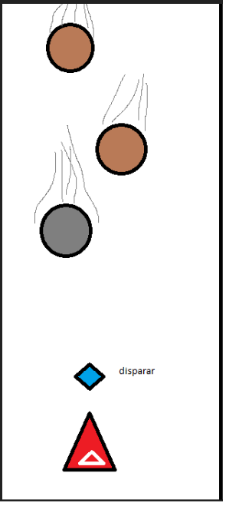este seria un nivel adonde meteoritos o aliens, se acercan a nuestra nave y debemos dispararles, como Galaga, Space Invaders. Los clásicos, luego de juntar una x cantidad de puntos,

pasaríamos a la segunda etapa del nivel, que puede ser cualquiera de las otras 2, pasemos a explicar la segunda fase según el orden establecido arriba.

Etapa n°2

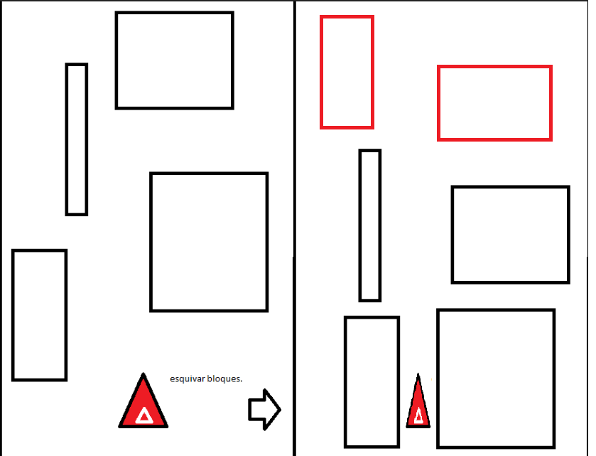

en esta etapa el jugador pierde la habilidad de disparar, pero gana una nueva habilidad, la de hacerse mas fino, reducir su tamaño, dura unos pocos segundos, aquí el objetivo para a ser sobrevivir x tiempo necesario, los boques se generan de manera pseudo aleatoria, ya que tiene que ser posible que el jugador para entremedio y que le de el tiempo a ubicarse, y no llegar a caminos de muerte obligatoria. luego se pasa a la otra etapa.

Etapa N°3

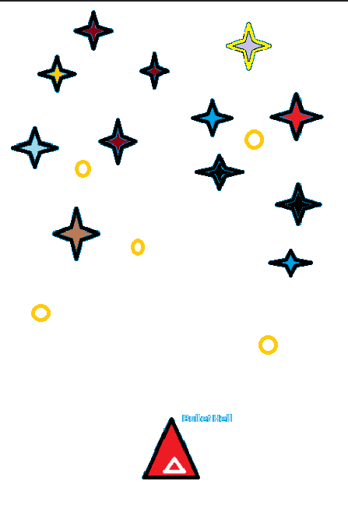La tercer etapa es el conocido genero Bullet Hell, adonde el jugador debe usar todos sus reflejos y habilidad para esquivar las balas que vendrán hacia el en grandes cantidades. Aquí no puede ni hacerse mas chico ni disparar, aquí su habilidad pasa a ser un borrador de balas, que elimina algunas balas de su alrededor, solo podrá usarlo cada x tiempo. Se parece al nivel anterior, pero

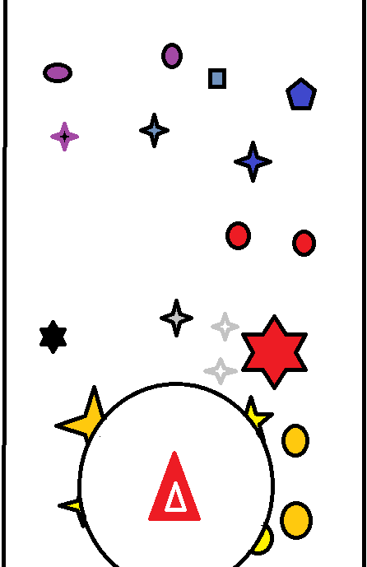

Este es muchísimo mas frenético, la aparición de balas es super continua, siguen patrones para que el jugador sea capaz de esquivarlos, pero debe ser tenso, y a veces obligarlo a usar su poder, aquí el hitbox pasa a ser solo en triangulo pequeño blanco, el core de la nave.